OZNAM

Z dôvodu prebiehajúcich stavebných prác na Brečtanovej ulici, spoločnosť OLO a.s. umiestnila pre obyvateľov menovanej ulice náhradné 1100 l zberné nádoby, aby bol do ukončenia prác zabezpečený odvoz komunálneho odpadu zo stanovíšť. Prosíme obyvateľov, aby komunálny odpad dočasne vkladali do 1100 l zberných nádob. Nádoby pri rodinných domoch budú vyprázdnené po ukončení stavebných prác, ihneď ako bude komunikácia pre našu zvozovú techniku prejazdná.

Umiestnenie 1100 l zberných nádob:
Začiatok Brečtanovej ul..
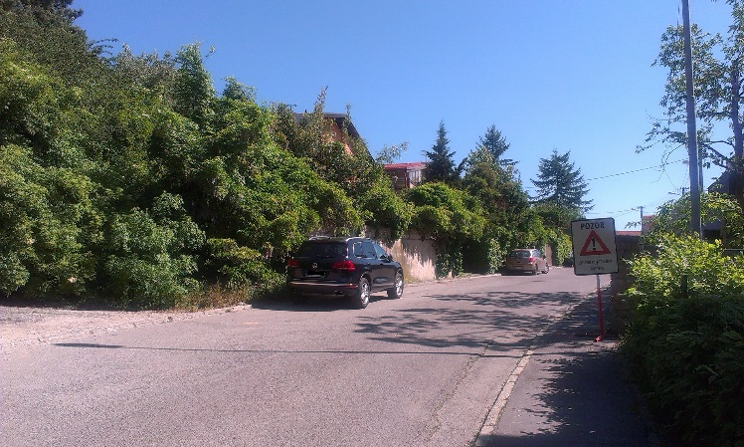

Info linka OSZ: 02/50 110 111

